εΜεις
πολιτική κίνηση κοινωνικού φιλελευθερισμού
Ανοιχτή επιστολή προς:
τον Πρωθυπουργό Κυριάκο Μητσοτάκη,
την Υπουργό Παιδείας και Θρησκευμάτων Νίκη Κεραμέως
Κοινοποιείται προς:
το Διοικητικό Συμβούλιο του Ινστιτούτου Εκπαιδευτικής Πολιτικής (Ι.Ε.Π.)
τις Πρυτανικές Αρχές των Ανώτατων Εκπαιδευτικών Ιδρυμάτων (Α.Ε.Ι.)
το Διοικητικό Συμβούλιο της Ομοσπονδίας Λειτουργών Μέσης Εκπαίδευσης (Ο.Λ.Μ.Ε.)
το Διοικητικό Συμβούλιο της Ομοσπονδίας Ιδιωτικών Εκπαιδευτικών Λειτουργών Ελλάδας (Ο.Ι.Ε.Λ.Ε.)
την Ανώτατη Συνομοσπονδία Γονέων Μαθητών Ελλάδας (Α.Σ.Γ.Μ.Ε.)
τον Τύπο και τα Μέσα Κοινωνικής Δικτύωσης

Θέμα: Πανελλαδικές εξετάσεις και Ελάχιστη Βάση Εισαγωγής στα ΑΕΙ
Αξιότιμες κυρίες, αξιότιμοι κύριοι,
Με αίσθημα ευθύνης συντάξαμε και σας στέλνουμε την επιστολή αυτή, επειδή διαπιστώνουμε την ανάγκη για τροποποιήσεις ή βελτιώσεις στις ρυθμίσεις σχετικά με την Ελάχιστη Βάση Εισαγωγής στα ΑΕΙ (ΕΒΕ).
Η ΕΒΕ, όπως σας είναι γνωστό, άλλαξε το σύστημα εισαγωγής μέσω των πανελλαδικών εξετάσεων των μαθητών ΓΕΛ και ΕΠΑΛ στα ΑΕΙ, στις ΑΕΑ, στις ΑΣΤΕ του Υπουργείου Τουρισμού, στις σχολές των ΑΣΕΙ και ΑΣΣΥ, στη ΣΣΑΣ, στις σχολές της Αστυνομικής και Πυροσβεστικής Ακαδημίας, στις ΑΕΝ, καθώς και στις Σχολές Δοκίμων Σημαιοφόρων Λιμενικού Σώματος και Λιμενοφυλάκων.
Κρίνουμε σκόπιμο εξαρχής να αναφέρουμε πως είμαστε θετικοί ως προς τη φιλοσοφία και τη σκοπιμότητα της ΕΒΕ. Η εισαγωγή σε σχολές των ΑΕΙ των υποψηφίων με βαθμολογίες πολύ κάτω του 10 είχε ως αποτέλεσμα η πλειονότητα αυτών να αδυνατούν να παρακολουθήσουν τα μαθήματα της σχολής τους. Επιπλέον, μας βρίσκει σύμφωνους και για ένα παιδαγωγικό και ως εκ τούτου πιο σημαντικό λόγο. Το μήνυμα που περνούσε η προηγούμενη διαδικασία εισαγωγής ήταν πως χωρίς ιδιαίτερη προσπάθεια στο Λύκειο οι υποψήφιοι πετύχαιναν τον στόχο τους να εισαχθούν στα ΑΕΙ. Αυτό είναι ένα εξαιρετικά λάθος μήνυμα ζωής για τους νέους μας, γιατί τίποτα δεν μπορείς να πετύχεις χωρίς να κοπιάσεις, χωρίς να δουλέψεις. Τέλος, είμαστε θετικοί γιατί η ΕΒΕ συνυπολογίζει και τον βαθμό δυσκολίας των θεμάτων κάθε χρόνου, σε αντίθεση με μια συγκεκριμένη και προκαθορισμένη αριθμητική βάση π.χ. 10.
Αναφορικά με τον τρόπο εφαρμογής της ΕΒΕ, στον Ν. 4777, αναφέρεται στο άρθρο 1, παρ. 2:
«Για την εισαγωγή στην τριτοβάθμια εκπαίδευση λαμβάνονται υπόψη κατά σειρά: α) η ανά σχολή, τμήμα ή εισαγωγική κατεύθυνση Ελάχιστη Βάση Εισαγωγής (Ε.Β.Ε.), σύμφωνα με το άρθρο 4Β και β) το σύνολο των μορίων που συγκεντρώνει ο υποψήφιος στα τέσσερα (4) πανελλαδικά εξεταζόμενα μαθήματα του οικείου επιστημονικού πεδίου, σύμφωνα με το άρθρο 4Α. Για τον προσδιορισμό του συνόλου των μορίων κάθε υποψηφίου υπολογίζονται τα μαθήματα και οι οικείοι συντελεστές βαρύτητας».
Αναφέρεται επίσης:
«Για την εισαγωγή στις σχολές, τμήματα ή εισαγωγικές κατευθύνσεις του προηγούμενου εδαφίου απαιτείται η επίτευξη της Ε.Β.Ε. του ειδικού μαθήματος ή των ειδικών μαθημάτων ή πρακτικών δοκιμασιών της σχολής, τμήματος ή εισαγωγικής κατεύθυνσης, καθώς και της Ε.Β.Ε. της σχολής, τμήματος ή εισαγωγικής κατεύθυνσης, σύμφωνα με το άρθρο 4Β. Για τον υπολογισμό της συνολικής βαθμολογίας των υποψηφίων, προστίθεται στη βαθμολογία των τεσσάρων (4) πανελλαδικά εξεταζόμενων μαθημάτων της περ. β ́ η βαθμολογία που προκύπτει από το γινόμενο του βαθμού του ειδικού μαθήματος ή των ειδικών μαθημάτων ή των πρακτικών δοκιμασιών με τον αντίστοιχο συντελεστή βαρύτητας, με την επιφύλαξη του άρθρου 19 του ν. 4559/2018 (Α ́ 142)».
(Η υπογράμμιση δική μας).
Στη συνέχεια, αναφέρεται στο άρθρο 2, παρ. 1:
«… Για τη διαπίστωση της συνδρομής της προϋπόθεσης αυτής, συγκρίνεται η ανά σχολή, τμήμα ή εισαγωγική κατεύθυνση Ε.Β.Ε., όπως διαμορφώνεται σύμφωνα με το παρόν, με τον μέσο όρο που συγκέντρωσε ο υποψήφιος στα πανελλαδικά εξεταζόμενα μαθήματα, χωρίς να λαμβάνονται υπόψη και κατά το στάδιο αυτό οι συντελεστές βαρύτητας των μαθημάτων».
(Η υπογράμμιση δική μας).
Μετά τη διεξαγωγή των πανελλαδικών εξετάσεων και εξαιτίας του τρόπου εφαρμογής της ΕΒΕ όπως νομοθετήθηκε, έγιναν ορατές αντινομίες και αντιφάσεις που αλλοιώνουν δομικά τον θεσμό πλήττοντας έτσι τις αξιοκρατικές διαδικασίες αναφορικά με τη δυνατότητα επιλογής σχολής των υποψηφίων. Αυτό μειώνει την αξιοπιστία του.
Πιο αναλυτικά, υποψήφιοι που συγκεντρώνουν λιγότερα μόρια, μπορεί εξαιτίας της ΕΒΕ να πετύχουν το όριο για μία σχολή και να τη δηλώσουν, αντίθετα υποψήφιοι που συγκεντρώνουν περισσότερα μόρια, μπορεί εξαιτίας της ΕΒΕ να μην πετύχουν το όριο για την ίδια σχολή και έτσι να μην έχουν δικαίωμα να τη δηλώσουν. Εμφανίζεται, δηλαδή, το παράδοξο, μαθητές με χειρότερες επιδόσεις να προηγούνται έναντι μαθητών με καλύτερες επιδόσεις. Ακολουθούν πίνακες ανά Επιστημονικό Πεδίο και Ειδικά Μαθήματα με τυχαία παραδείγματα που αφορούν έναν μόνο από τους άπειρους συνδυασμούς που προκύπτουν και αναδεικνύουν ένα μεγάλο αξιολογικό σφάλμα.
Πίνακας 1
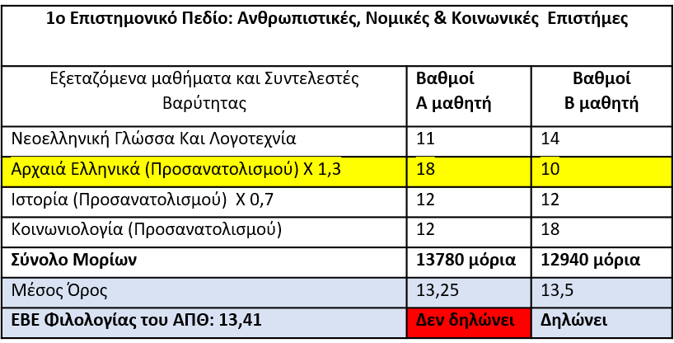
Πίνακας 2.
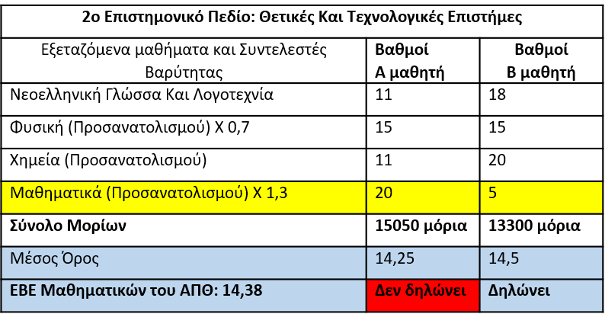
Πίνακας 3.
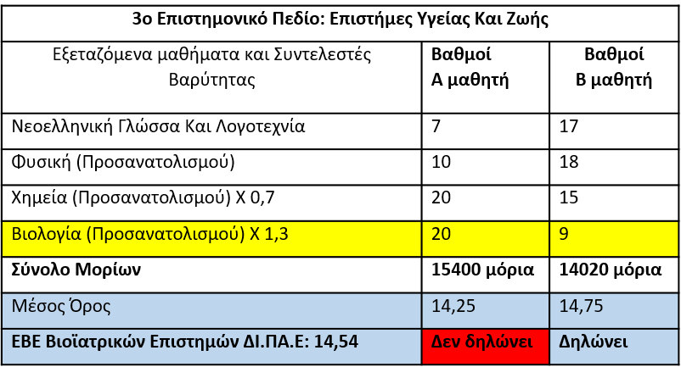
Πίνακας 4.
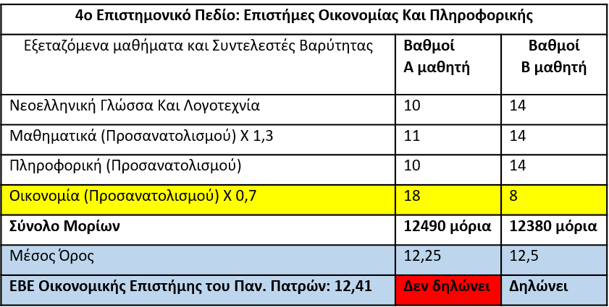

Πίνακας 5.
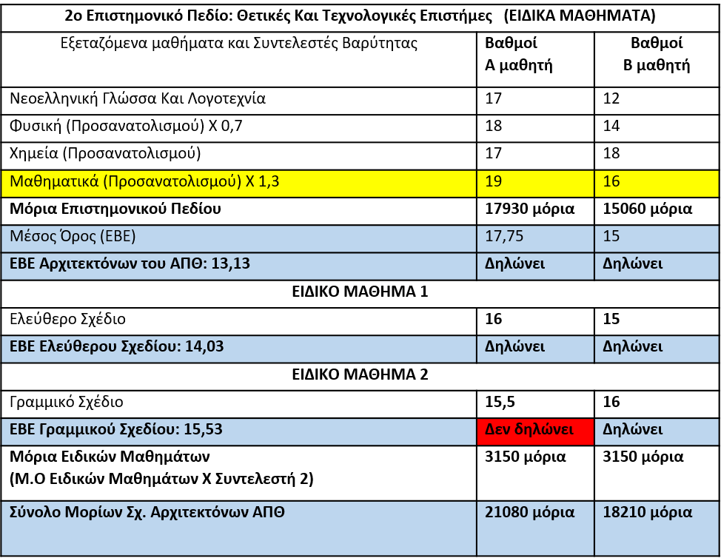
Στους πίνακες 1 έως 4 φαίνεται στην πρώτη στήλη των βαθμών ο μαθητής Α να συγκεντρώνει περισσότερα μόρια από τον μαθητή Β με συνυπολογισμό των συντελεστών βαρύτητας του αντίστοιχου επιστημονικού πεδίου. Αντιθέτως, η ΕΒΕ του μαθητή Α είναι μικρότερη της ΕΒΕ της Σχολής, ενώ του μαθητή Β είναι μεγαλύτερη και τούτο επειδή κατά τον υπολογισμό της ΕΒΕ δεν λαμβάνονται υπόψη οι συντελεστές βαρύτητας. Ο μαθητής Α αδυνατεί να δηλώσει τη Σχολή της προτίμησής του, ενώ ο μαθητής Β με λιγότερα μόρια μπορεί να το κάνει.
Στον πίνακα 5, οι μαθητές Α και Β καλούνται να επιτύχουν ίση ή μεγαλύτερη επίδοση σε τρεις ΕΒΕ, μία για το σύνολο των μαθημάτων του επιστημονικού πεδίου και από μία για καθένα από τα ειδικά μαθήματα. Παρατηρούμε πως ο μαθητής Α συγκεντρώνει 2870 περισσότερα μόρια από τον μαθητή Β, όμως εξαιτίας της ΕΒΕ ενός εκ των δύο ειδικών μαθημάτων δεν έχει το δικαίωμα να δηλώσει τη σχολή της προτίμησής του.
Από τα παραπάνω προκύπτει πως:
- Το πρόβλημα ξεκινά από το γεγονός ότι ο υπολογισμός της ΕΒΕ και ο υπολογισμός του συνόλου των μορίων γίνεται με διαφορετικά κριτήρια. Δημιουργούνται έτσι δύο βάσεις δεδομένων για τους υποψηφίους που λειτουργούν ως «ανταγωνιστικά φίλτρα επιλογής».
Πρώτο φίλτρο είναι η ΕΒΕ, στης οποίας τον υπολογισμό δεν λαμβάνονται υπόψη οι συντελεστές βαρύτητας και δεύτερο φίλτρο το σύνολο των μορίων εισαγωγής στον υπολογισμό του οποίου λαμβάνονται υπόψη.
Αυτή η αντινομία χρειάζεται να αρθεί.
- Δημιουργήθηκαν μαθήματα ειδικής βαρύτητας, τα οποία η ΕΒΕ τα καθιστά πρακτικώς αποκλειστικό παράγοντα δυνατότητας επιλογής συγκεκριμένης σχολής, υποτιμώντας ασύμμετρα τις επιδόσεις στα μαθήματα του επιστημονικού πεδίου της ίδιας σχολής.
Η κριτική μας στη νομοθέτηση της ΕΒΕ συμπληρωματικά ασκείται σε δύο επίπεδα, πολιτικό και μεθοδολογικό, με το δεύτερο να προκύπτει εξαιτίας βασικών πολιτικών σφαλμάτων.
Σε πολιτικό επίπεδο:
- ποτέ μέχρι σήμερα δεν ψηφίστηκε αλλαγή τέτοιου μεγέθους στο σύστημα των πανελλαδικών εξετάσεων 3 ½ μήνες πριν από τη διεξαγωγή τους, με αποτέλεσμα την ελλιπή ενημέρωση των υποψηφίων.
- δεν υπήρξε ουσιαστική διαβούλευση με το σύνολο των πρυτανικών αρχών των ΑΕΙ της χώρας, πριν από την ψήφιση του εν λόγω νόμου, ώστε να γίνει αντιληπτή η βαρύτητα των ειδικών μαθημάτων καθώς και η σημασία της επιλογής του Συντελεστή Βαρύτητας επί της ΕΒΕ (0.7-1.1).
Αναφορικά με τη Μεθοδολογία:
- πριν από την εισαγωγή του νόμου για ψήφιση στην Βουλή των Ελλήνων, δεν πραγματοποιήθηκε μία προσομοίωση του νέου συστήματος χρησιμοποιώντας ως βάση δεδομένων τα αποτελέσματα των υποψηφίων του 2020.
Η κριτική μας στην εφαρμογή της ΕΒΕ και στη διαχείριση των αποτελεσμάτων μετά την έκδοση των βαθμολογιών των πανελλαδικών εξετάσεων είναι κυρίως πολιτική και αφορά όχι τόσο τον έγκαιρο εντοπισμό του λάθους αλλά την πολιτική ατολμία σας να το αποδεχτείτε, όταν τα παραδείγματα των μαθητών που συγκέντρωναν περισσότερα μόρια και έμεναν έξω από σχολές σε σύγκριση με μαθητές με λιγότερα μόρια, είχαν πλέον ονοματεπώνυμο. Η πολιτική ευθύνη για το πλήγμα της αξιοπιστίας του θεσμού των πανελλαδικών εξετάσεων σας βαραίνει ακέραια, καθώς για πρώτη φορά στην ιστορία του θεσμού υποψήφιοι με λιγότερα μόρια «προηγούνται» των συνυποψηφίων τους με περισσότερα.
Ως πολιτική κίνηση του Κοινωνικού Φιλελευθερισμού «εΜείς» μελετήσαμε προσεκτικά το ν. 4777 και προτείναμε εξαρχής:
Για τις Πανελλαδικές Εξετάσεις του 2021:
α) στον προσδιορισμό της ΕΒΕ του Επιστημονικού Πεδίου αλλά και της ΕΒΕ κάθε υποψηφίου να υπολογίζονται οι συντελεστές βαρύτητας των μαθημάτων του Επιστημονικού Πεδίου (βλ. στο παράρτημα τους πίνακες 1α έως και 4α) και
β) στην ΕΒΕ των Ειδικών Μαθημάτων να επανέλθει η βάση του 10 που ίσχυσε στις εξετάσεις του 2020 ή να οριστεί Κοινός Ελάχιστος Συντελεστής Βαρύτητας για τον υπολογισμό της ΕΒΕ των Ειδικών Μαθημάτων το 0,7 αντί της επιλογής 0,7-1,1 που είχε η κάθε Σχολή ή Τμήμα.
Για το γεγονός της επανόρθωσης ή της διατήρησης της φετινής αδικίας που υπέστησαν οι υποψήφιοι, εξαιτίας των δικών σας πολιτικών επιλογών και μεθοδολογικών σφαλμάτων, η ευθύνη βαρύνει αποκλειστικά εσάς.
Στο σημείο αυτό κρίνουμε σκόπιμο να κάνουμε μια διευκρίνιση. Μη γνωρίζοντας ποιος στατιστικός δείκτης έχει χρησιμοποιηθεί για τον υπολογισμό του Μέσου Όρου της ΕΒΕ θεωρούμε πως:
  - Η χρήση του Μέσου Όρου ως δείκτη υπολογισμού των επιδόσεων ανά επιστημονικό πεδίο κρίνεται στατιστικά μη ορθή.
  - Προτείνουμε τη χρήση του Σταθμισμένου Μέσου Όρου ή της Διαμέσου, ως ορθότερων δεικτών υπολογισμού.
Στη βάση αυτή, αιτούμαστε την κοινοποίηση των βαθμολογιών και των μορίων εισαγωγής των υποψηφίων ανά επιστημονικό πεδίο, για καθαρά επιστημονικούς σκοπούς στατιστικών αναλύσεων. Τα στοιχεία θα είναι ανώνυμα.
Για τις Πανελλαδικές Εξετάσεις του 2022:
Επειδή από την επόμενη σχολική και ακαδημαϊκή χρονιά,
κάθε Τμήμα ή Σχολή ΑΕΙ θα μπορεί να ορίσει δικούς του Συντελεστές Βαρύτητας στα 4 εξεταζόμενα μαθήματα του Επιστημονικού Πεδίου.
Επειδή,
το κάθε Ειδικό Μάθημα έχει Συντελεστή Βαρύτητας.
Επειδή,
θα εισαχθεί για πρώτη φορά το Μηχανογραφικό Δελτίο δύο φάσεων.
Προτείνουμε τα εξής:
- ΕΒΕ Τμήματος ή Σχολής
  - Η εφαρμογή του μέτρου κρίνεται αποδεκτή, επί της αρχής.
  - Με την εφαρμογή της επιλογής των Συντελεστών Βαρύτητας μαθημάτων από τις σχολές, για κάθε πανελλαδικώς εξεταζόμενο μάθημα σε όλα τα Επιστημονικά Πεδία, από τις πανελλαδικές του 2022 και εφεξής, εξασφαλίζεται η συμμετοχή των σχολών στην επιλογή των υποψηφίων. Δεν χρειάζεται άλλη προσαρμογή, όπως ο ορισμός από τις Σχολές ή τα Τμήματα συντελεστή βαρύτητας για τις ΕΒΕ.
  - Οι συντελεστές βαρύτητας των σχολών επί της ΕΒΕ (0,8 – 1,2) θα μπορούσαν να αντικατασταθούν από έναν Ελάχιστο Συντελεστή Βαρύτητας έτσι ώστε να τίθεται Κοινή Ελάχιστη Βάση Εισαγωγής για όλες τις σχολές. Η κατάταξη των υποψηφίων θα εξακολουθήσει να γίνεται βάσει των μορίων εισαγωγής.
  - Προτείνουμε ως Ελάχιστο Συντελεστή Βαρύτητας για τον υπολογισμό της ΕΒΕ το 0,8. Με τον τρόπο αυτό δημιουργείται μία Κοινή Ελάχιστη Βάση Εισαγωγής ανά Επιστημονικό Πεδίο και όχι ανά Σχολή ή Τμήμα. Αποφεύγεται έτσι η εισαγωγή υποψηφίων με χαμηλές βαθμολογίες και ταυτόχρονα διασφαλίζεται η αξιοπιστία του θεσμού, καθώς δεν αποκλείονται μαθητές με περισσότερα μόρια από την επιλογή Σχολών ή Τμημάτων. Το φαινόμενο αυτό εμφανίζεται κυρίως στις μεσαίες βαθμολογίες.
- ΕΒΕ Ειδικών μαθημάτων
  - Το ειδικό μάθημα να μην προσμετράται στον υπολογισμό της ΕΒΕ Τμήματος.
  - Η ΕΒΕ ειδικού μαθήματος να προκύπτει από τον Μ.Ο. των 2 ειδικών μαθημάτων, για τις σχολές που απαιτούν 2 ειδικά μαθήματα, και όχι να εφαρμόζεται ΕΒΕ για κάθε μάθημα ξεχωριστά.
  - Οι συντελεστές βαρύτητας των ειδικών μαθημάτων επί της ΕΒΕ (0,7 – 1,1) θα μπορούσαν να αντικατασταθούν από έναν Ελάχιστο Συντελεστή Βαρύτητας έτσι ώστε να τίθεται Κοινή Ελάχιστη Βάση Εισαγωγής Ειδικών Μαθημάτων για όλα τα ειδικά μαθήματα.
  - Προτείνουμε ως Ελάχιστο Συντελεστή Βαρύτητας για τον υπολογισμό της ΕΒΕ των Ειδικών Μαθημάτων το 0,7. Με τον τρόπο αυτό αποφεύγεται η εισαγωγή υποψηφίων με χαμηλές βαθμολογίες και ταυτόχρονα διασφαλίζεται η ελάχιστη απαιτητή επάρκεια που χρειάζεται να καλύπτει ο υποψήφιος στο ειδικό μάθημα για να θεωρείται επαρκής ώστε να εισαχθεί στο αντίστοιχο τμήμα.
- Μηχανογραφικό δελτίο δύο φάσεων
  - Το μέτρο κρίνεται δυσλειτουργικό και χωρίς εμφανή χρησιμότητα.
  - Θα εμφανιστούν πολύ συχνές περιπτώσεις υποψηφίων (κυρίως μεσαίων βαθμολογιών) που θα δηλώσουν τουλάχιστον μία χαμηλόβαθμη σχολή στην Α φάση συμπλήρωσης, και θα εισαχθούν σε αυτή με πολύ περισσότερα μόρια από την οριστική Βάση εισαγωγής της σχολής (για να αισθάνονται ασφαλείς ότι θα εισαχθούν σε κάποια σχολή), ενώ υποψήφιοι με πολύ χαμηλότερα μόρια, θα εισαχθούν κατά τη Β φάση σε υψηλότερες σχολές (μιας και θα υπάρχουν κενές θέσεις) «ρίχνοντας» έτσι τη Βάση Εισαγωγής της σχολής.
  - Το ποσοστό δήλωσης σχολών ανά Επιστημονικό πεδίο (10%) κρίνεται χαμηλό. Στο 2^{ο} Επιστημονικό πεδίο, που περιλαμβάνει τις περισσότερες σχολές από κάθε πεδίο (244), οι υποψήφιοι θα μπορούν να δηλώσουν έως 25 σχολές (βλ. πίνακα 6).
  - Προτείνουμε:
    - Συμπλήρωση μηχανογραφικού δελτίου σε μία φάση.
    - Το ποσοστό δήλωσης σχολών ανά Επιστημονικό πεδίο να οριστεί στο 30% (βλ. πίνακα 6).
    - Ο συνδυασμός της Κοινής Ελάχιστης Βάσης Εισαγωγής ανά Επιστημονικό Πεδίο με τον μέγιστο αριθμό Τμημάτων ή Σχολών που θα μπορούν να δηλώσουν οι υποψήφιοι, θα διασφαλίσει τη συνειδητή και ποιοτική συμπλήρωση του Μηχανογραφικού Δελτίου από τον υποψήφιο με βάση σαφή και ξεκάθαρα κριτήρια. Αυτό βέβαια προϋποθέτει την όσο το δυνατό καλύτερη ενημέρωσή του. Για τον λόγο αυτό προτείνουμε την εισαγωγή του μαθήματος του Σχολικού Επαγγελματικού Προσανατολισμού (ΣΕΠ) στην 1^{η} τάξη των ΓΕΛ όπως υπάρχει στα ΕΠΑΛ (χωρίς να εξετάζεται και να βαθμολογείται) με καθορισμό μετρήσιμων κριτηρίων για την επιλογή των εκπαιδευτικών που θα αναλάβουν να το διδάξουν και θεσμοθέτηση επιμόρφωσής τους. Επίσης, προτείνουμε την ενίσχυση του θεσμού των ΚΕΣΥ για την ολόπλευρη ενημέρωση των μαθητών της Γ’ τάξης των Λυκείων (ΓΕΛ-ΕΠΑΛ).
Πίνακας 6.
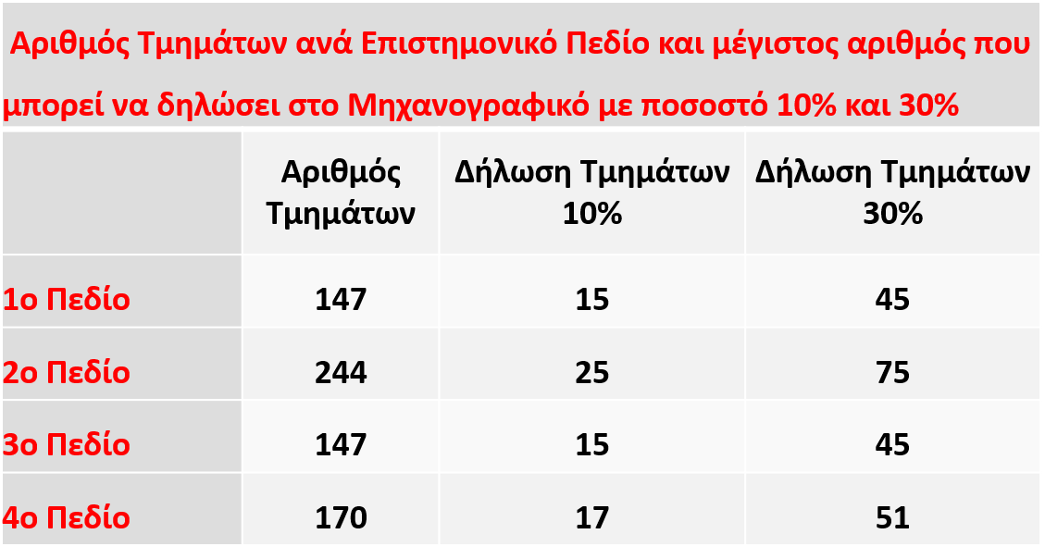
Τέλος, θεωρούμε ανεπίτρεπτο να εισάγονται την τελευταία στιγμή δομικές αλλαγές στο σύστημα των Πανελλαδικών Εξετάσεων, χωρίς να υπάρχει ουσιαστική διαβούλευση με την εκπαιδευτική κοινότητα και τα Ανώτατα Ιδρύματα της χώρας. Για τον λόγο αυτό ζητούμε διακομματικά να ψηφιστεί νόμος που να δεσμεύει την εκάστοτε πολιτική ηγεσία του Υπουργείου Παιδείας έτσι ώστε η οποιαδήποτε αλλαγή στο σύστημα εισαγωγής των Πανελλαδικών Εξετάσεων να γίνεται γνωστή 3 χρόνια πριν από την εφαρμογή της, διαφορετικά δεν θα ισχύει. Είναι τουλάχιστον απαράδεκτο μαθητές και γονείς να μη γνωρίζουν εξαρχής, με την είσοδό τους στην ανώτερη Δευτεροβάθμια Εκπαίδευση (ΓΕΛ-ΕΠΑΛ), το σύστημα εισαγωγής στην επόμενη εκπαιδευτική βαθμίδα (ΑΕΙ).

Με εκτίμηση,
Για την εΜείς
Δημήτρης Σακατζής, συντονιστής της Εκτελεστικής Γραμματείας
Νίκος Νυφούδης, εκπρόσωπος τύπου

ΠΑΡΑΡΤΗΜΑ
Ακολουθούν οι πίνακες 1α έως 4α διαμορφωμένοι με βάση την πρότασή μας για ενιαίο υπολογισμό της ΕΒΕ και των μορίων:
Πίνακας 1α.
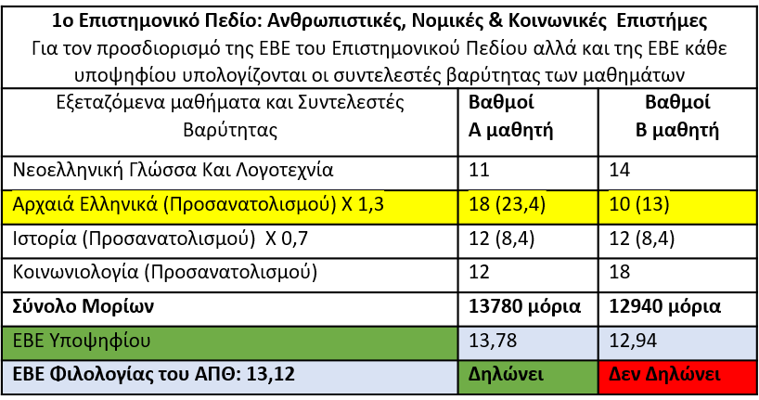
Πίνακας 2α.
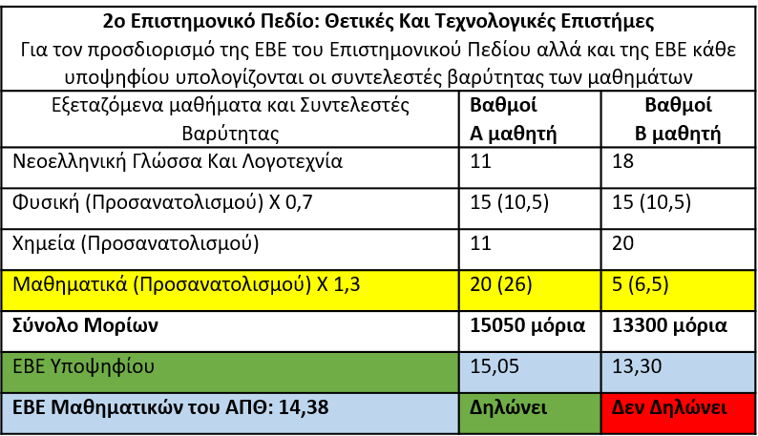

Πίνακας 3α.
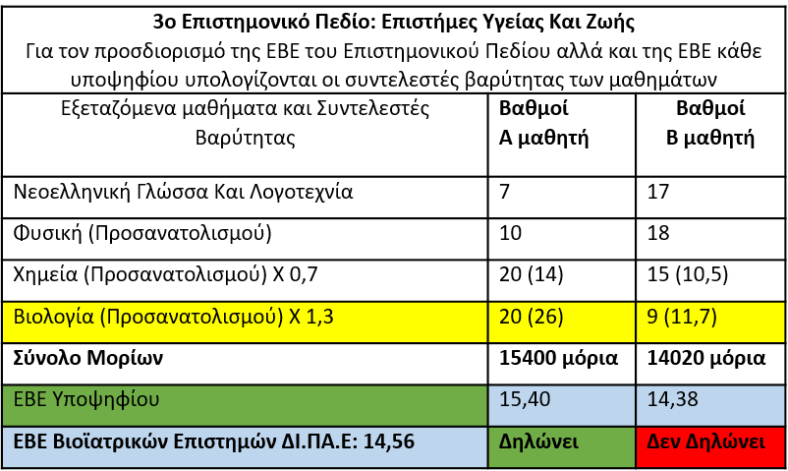
Πίνακας 4α.
